АДМИНИСТРАЦИЯ РОДИНСКОГО РАЙОНА АЛТАЙСКОГО КРАЯ

РАСПОРЯЖЕНИЕ

02.02.2023 № 30-р

с. Родино

О награждении

1. Наградить Почетной грамотой Администрации Родинского района Чинакало Наталью Петровну, учителя начальных классов «Степнокучукская средняя общеобразовательная школа» филиал муниципального бюджетного общеобразовательного учреждения «Степновская средняя общеобразовательная школа», за многолетний добросовестный труд в системе образования, успехи в организации и совершенствовании учебно-воспитательного процесса и в честь 55-летнего юбилея школы.

2. Наградить Благодарственным письмом Администрации Родинского района Букину Ирину Николаевну, учителя немецкого языка «Степнокучукская средняя общеобразовательная школа» филиал муниципального бюджетного общеобразовательного учреждения «Степновская средняя общеобразовательная школа», за многолетний добросовестный труд и в честь 55-летнего юбилея школы.

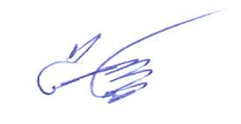

Глава района С.Г. Катаманов

Ирина Николаевна Тяпшева

22636